ЗАДАЧИ ТУРНИРА ЮНЫХ ХИМИКОВ 2017

ВНИМАНИЕ! ВСЕ ЭКСПЕРИМЕНТЫ ПРОВОДЯТСЯ ТОЛЬКО С УЧАСТИЕМ ВЗРОСЛОГО РУКОВОДИТЕЛЯ И ПРИ СТРОГОМ СОБЛЮДЕНИИ ТЕХНИКИ БЕЗОПАСНОСТИ!

Задача 1. СТАНДАРТ ЦВЕТА
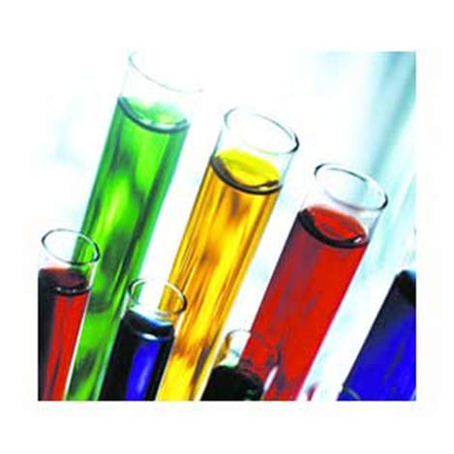
Существует большое количество оттенков и неподготовленному человеку не всегда ясны различия между ними. В таком случае, например, при проведении эксперимента, разрабатывают раствор-свидетель.
Задание: разработайте методику приготовления раствора, который можно использовать в качестве стандарта данного цвета, например, в качестве стандарта синего цвета, можно использовать раствор комплексного соединения меди(II).

Задача 2. ПРЕДЕЛ ОБНАРУЖЕНИЯ
Всем известно, что в школьной лаборатории не всегда хватает реактивов для проведения различного рода лабораторных испытаний. Одним из вариантов решения данной проблемы является разбавление имеющегося количества реактива для получения необходимого количества пузырьков с реагентом. Однако, используя такую операцию можно практически «не оставить» ионов в растворе и такие растворы при использовании не дадут требуемого аналитического эффекта.
Задание: рассмотрите основные качественные реакции школьного курса химии и установите, при каком разбавлении достижение аналитического сигнала становится практически невозможным.

Задача 3. ВЗАИМОСВЯЗАННЫЕ ПРОЦЕССЫ
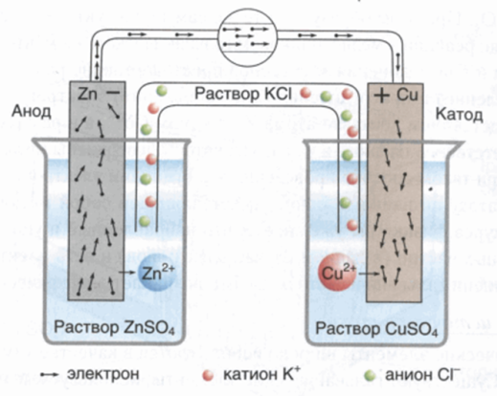
Существуют процессы, протекающие как самопроизвольно, то есть без затрат энергии, так и процессы, требующие затрат внешней энергии. При этом изменение направления таких процессов, в определенной степени, возможно, и такой процесс является обратимым. В качестве примера можно привести процессы, протекающие в гальваническом элементе и при электролизе в ячейке.
Задание: рассмотрите любой обратимый процесс.

Задача 4. ЗАКРЫТОЕ ПОМЕЩЕНИЕ
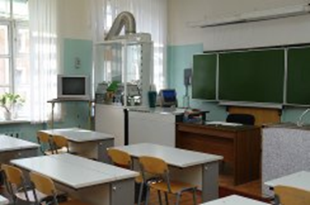
В современном мире большое внимание уделяется вопросам экологии. Одним из интересных аспектов является проблема закрытых помещений, поскольку современный человек до 95 % всего времени суток, согласно результатам исследований, находится в них. И, конечно же, влияние загрязненного атмосферного воздуха на человека давно установлено и неплохо исследовано. А насколько сам организм человека влияет на окружающую его воздушную среду, ведь количество веществ, «вырабатываемое» человеком представляет собой внушительную цифру.
Задание: разработайте методы, позволяющие определить уровень загрязненности воздуха закрытого помещения различной степени использования – аудитория (школьный классный кабинет), коридор, нижние и верхние этажи. При решении вопроса следует рассматривать именно те вещества, наличие которых в атмосфере обусловлено именно жизнедеятельностью человека, а не сферой его деятельности.

Задача 5. «БЫТОВАЯ» ХИМИЯ
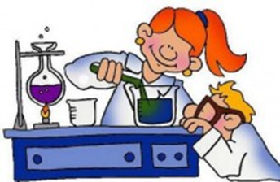
Всем известно, что по значению водородного показателя один из популярных напитков является довольно кислым и с его помощью можно даже удалять известковый налет. Рациональность данного «метода» определяется только степенью интеллектуального развития индивидуума.
Задание: рассмотрите возможность использования легкодоступных веществ не по прямому назначению (как в выше приведенном примере); изучите рациональность смены «функциональной» активности вещества. Для ответа следует использовать следующие аспекты:
- возможность проведения полной реакции (при необходимости приведите теоретические расчеты);
- степень достижения результата на качественном уровне;
- возможность установления шкалы достижения результатов исследования.

ЖЕЛАЕМ ВАМ УДАЧИ В ИССЛЕДОВАНИЯХ!

Тексты задач турнира любезно предоставлены организаторами Гомельского областного турнира юных химиков

